Lab3a
1.
a.
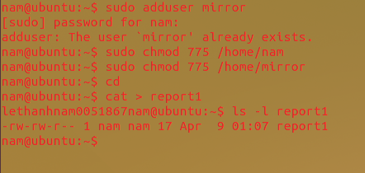
b.
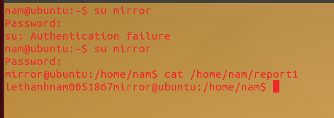
c,d.
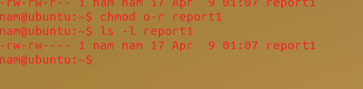
2.
a.
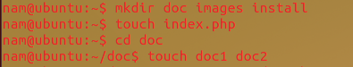
b,c.
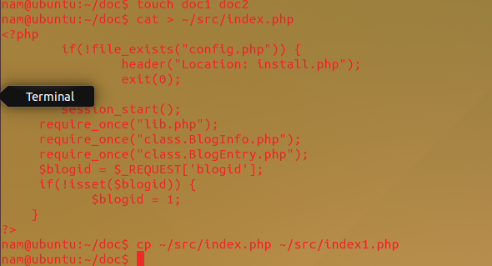
d,e,f.
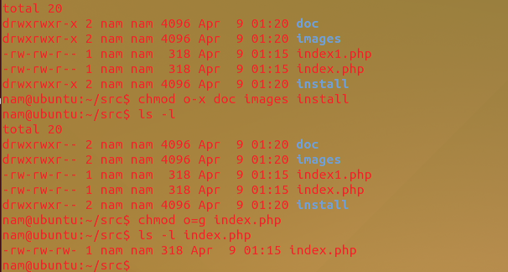
g.
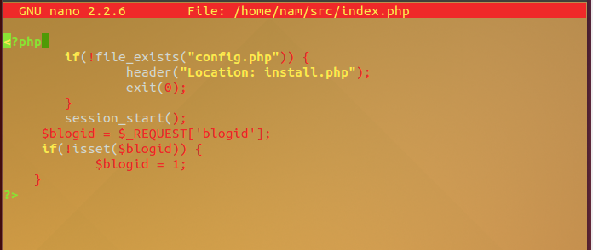
h.
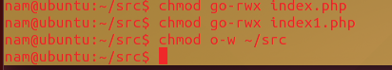
i.
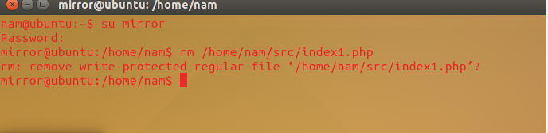
j.
Làm sao để tài khoản mirror không xóa được file index1.php?
- Xóa quyền w của mirror đối với thư mục src

k.
